Тема №4. Подключение базы данных. Отображение данных из БД. Доработка интерфейса главной формы.

Для дальнейшей разработки приложения необходимо подключить нашу базу данных. В меню «Обозреватель серверов» нажимаем «Подключиться к базе данных». Перед нами открывается окно «Добавить подключение». Источник данных оставляем по умолчанию SQL Server, выбираем наше имя сервера и прописываем самостоятельно \SQLEXPRESS после имени сервера. Проверить правильность ввода имени можно перейдя в Management Studio, в которой мы создавали базы данных. После ввода имени сервера, в разделе «Выберите или введите имя базы данных», мы можем увидеть все созданные нами базы данных. Выберем «EmployeesBD» и нажмем «ОК» (рис. 1).

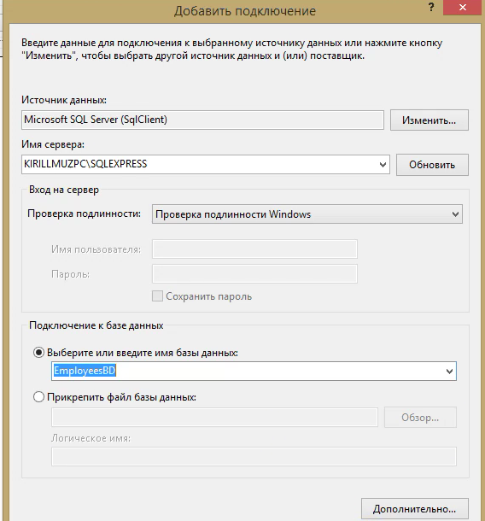

Рисунок 1 – Подключение к базам данных

Теперь нам необходимо добавить в самом приложении строку подключения к базе данных. Переходим в раздел «Properties», выбираем «Settings». И задаем новый параметр – параметр строки подключения. Имя – «EmployeesDBCConnectionString», тип выбираем – строка подключения, после чего область автоматически изменится на «Приложение». В раздел «Значение» вставляем адрес нашего сервера, который мы уже определяли ранее (рис. 2).

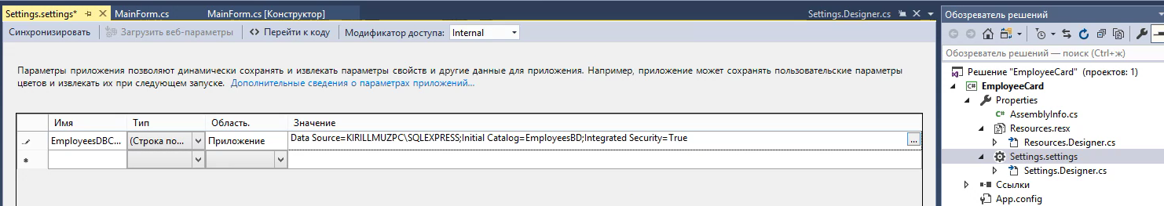

Рисунок 2 – Добавление параметра

Если мы проверим различные файлы нашего приложения, содержащие код, то заметим, что во многих из них появились дополнительные строки говорящие о подключении базы данных к нашему приложению. Далее мы займемся подключением наших данных к элементам формы.
Откроем раздел «Средства» и выберем там «Управление пакетами» (рис. 3).

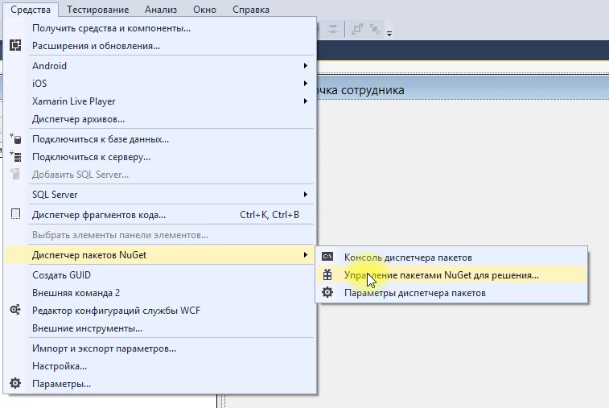

Рисунок 3 – Начало работы
В открывшемся поисковике найдем Microsoft.SqlServer.Types и установим его (рис. 4).

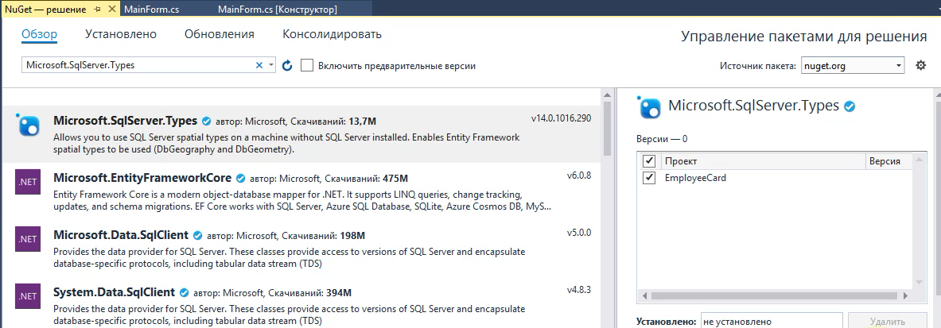

Рисунок 4 – Установка дополнительных элементов

Добавим на нашу форму элемент «bindingSourse», переименуем его, чтобы не путаться и изменим свойство dataSourse (рис. 5).

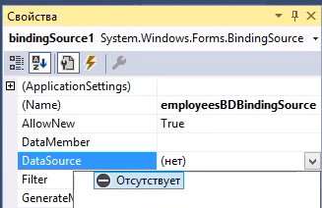

Рисунок 5 – Работа над новым элементом

Нажимаем «Добавить источник данных». Перед нами открывается окно в котором мы выбираем «База данных» (рис. 6).

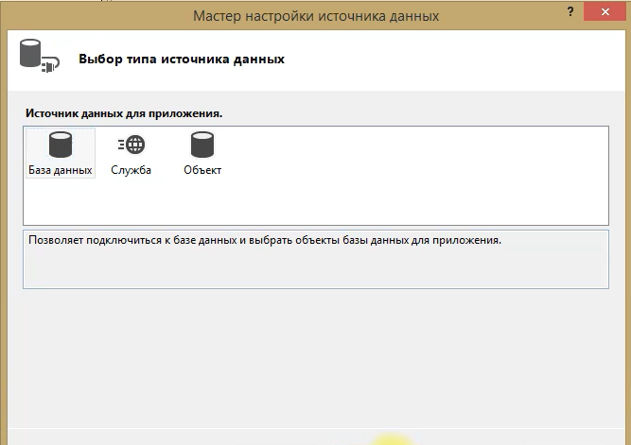

Рисунок 6 – Выбор типа источника данных

После это нажимаем везде «Далее» и в окне выбора объектов указываем все наши таблицы (рис. 7).

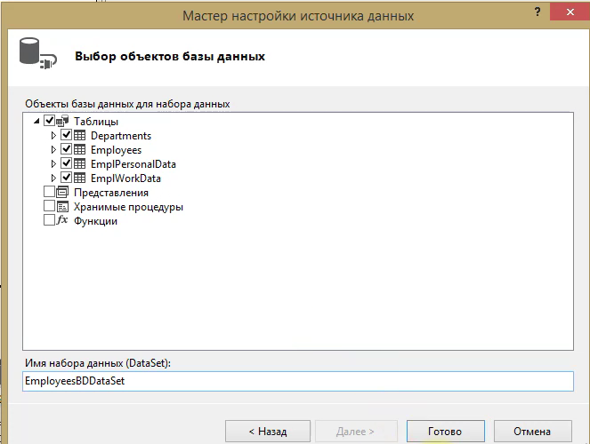

Рисунок 7 – Выбор объектов базы данных
Теперь у нас появилась такая схема, схожая с тем, что мы составляли в самом начале нашей работы (рис. 8).

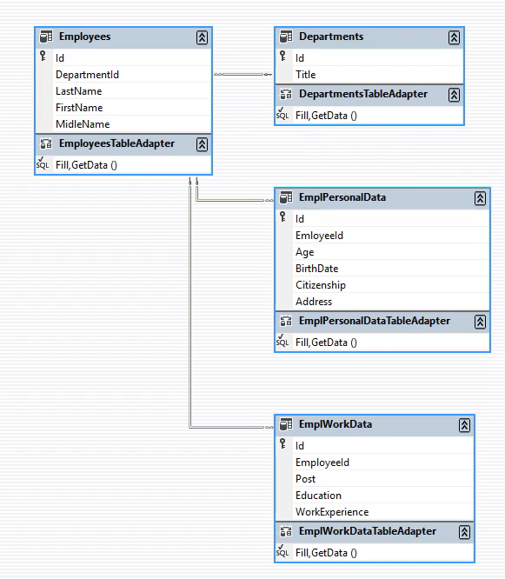

Рисунок 8 – Схема связей в базе данных

Теперь найдем наш элемент «comboBox» и нажмем на треугольник в его верхней части. Ставим галочку и выбираем необходимые нам источники данных и отображение члена, как это показано на рисунке 9.

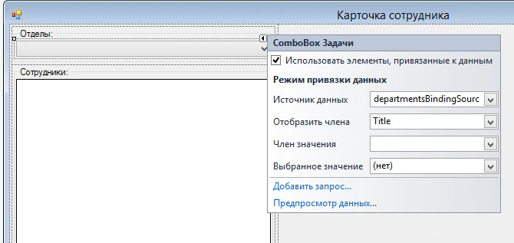

Рисунок 9 – Задачи «ComboBox»

Результатом проделанной работы стало отображение отделов при запуске приложения (рис. 10).

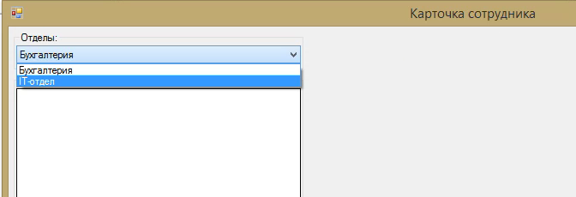

Рисунок 10 – Промежуточный результат

Аналогичным образом настроим DataGridView. После выбора источника данных, соответствующие поля сразу отобразятся в нашей форме (рис. 11).

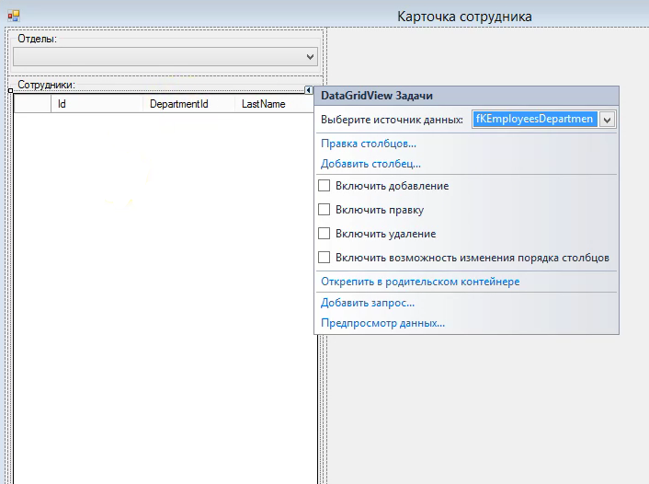

Рисунок 11 – Задачи «DataGridView»

Теперь поработаем со свойствами данного элемента. Свойству RowHeadersVisible установим параметр «False». Это значит, что на экране не будет отображаться левый столбец с меткой, который не несет в себе никакой пользы. Для свойства SelectionMode установим параметр «FullRowSelection». Это означает, что при нажатии на какую-либо ячейку строки будет выделяться вся строка разом, а не только одна эта ячейка (рис. 12).

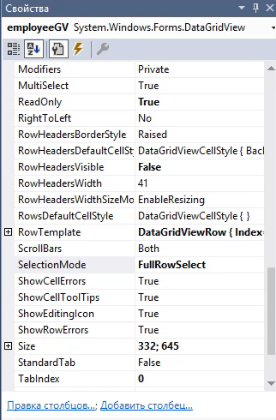

Рисунок 12 – Настройка свойств «DataGridView»

Продолжаем настройку этого элемента. Выберем раздел «Правка столбцов» и сделаем невидимыми столбцы «ID» и «DepertmentID», они нам не понадобятся на данном этапе. Для этого находим свойство Visible и устанавливаем параметр «False» (рис. 13).

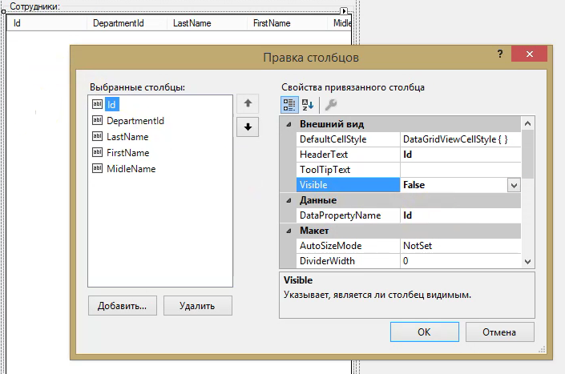

Рисунок 13 – Настройка столбцов «DataGridView»
Столбцы LastName, FirstName и MidleName переименуем в простые Фамилия, Имя, Отчество. Чтобы растянуть столбцы по всей ширине левой части формы зададим свойству AutoSizeMode параметр «Fill» (рис. 14).

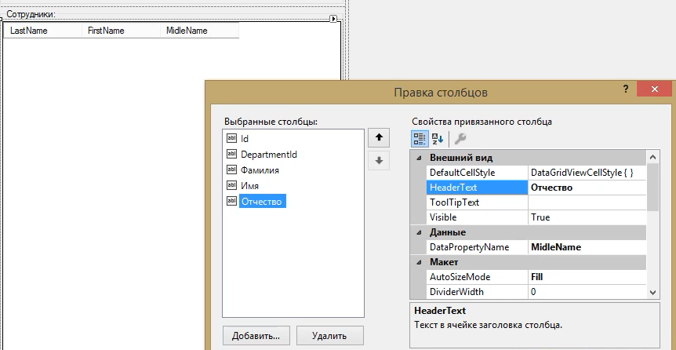

Рисунок 14 – Изменение столбцов «DataGridView»

Аналогично тому, как мы работали с левой частью формы, приступаем к оформлению правой. Помещаем элемент GroupBox, закрепляем его в родительском контейнере и вводим в нем текст «Данные о сотруднике:». Затем берем элемент TableLayoutPanel, закрепляем в родительском контейнере и удаляем один столбец. Количество строк оставляем равное двум. Таким образом, получаем внешний вид приложения, изображенный на рисунке 15.

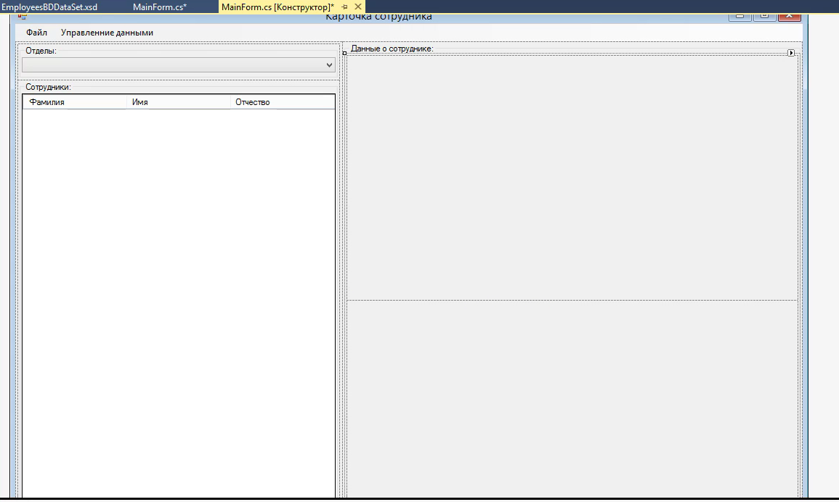

Рисунок 15 – Начало работы над правой частью

Затем добавляем еще два элемента GroupBox, в верхнюю и нижнюю строки таблицы. Верхняя будет назваться «Персональные данные», нижняя – «Рабочие данные». Для каждого элемента в свойстве Dock устанавливаем «Fill». Результат данных действий показан на рисунке 16.

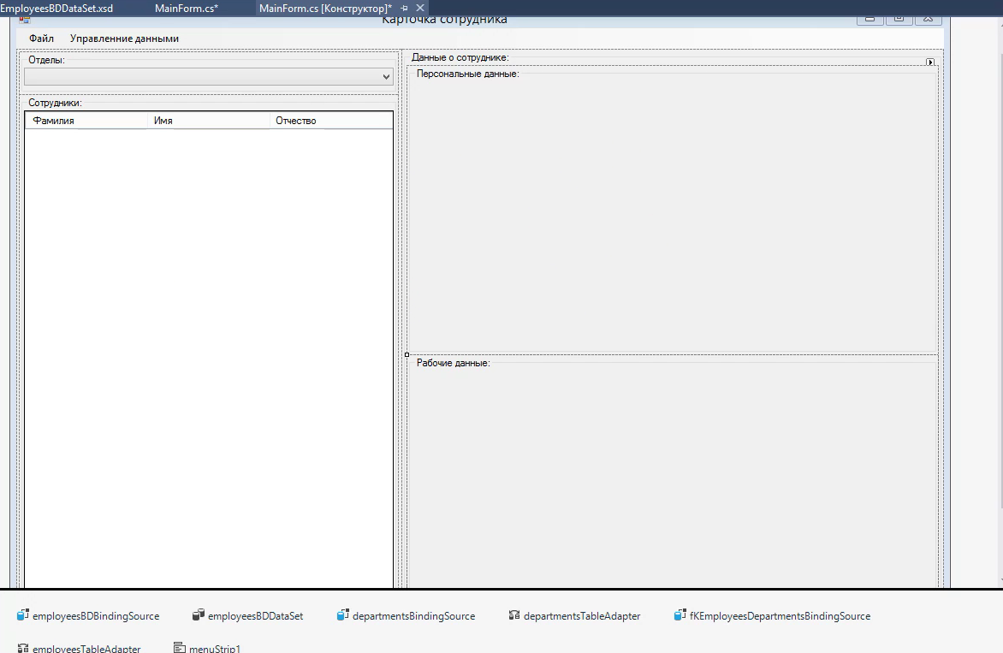

Рисунок 16 – Продолжение работы
Теперь поработаем с верхним разделом. Добавим туда TableLayoutPanel, удалим в ней один столбец и добавим две строки. Должно получиться 4 строки и один столбец. Для первых трех строк установим фиксированные размеры. Последняя строка займет все оставшееся место (рис. 17).

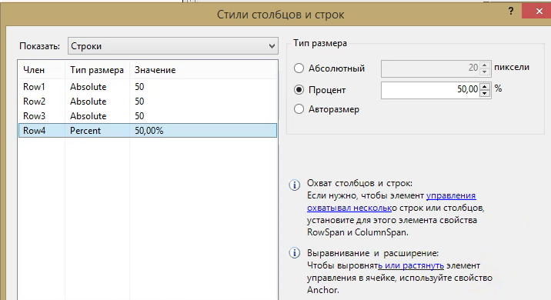

Рисунок 17 – Работа с персональными данными

Устанавливаем для TableLayoutPanel параметр «Fill» в свойстве Dock. Переносим в эту таблицу элемент GroupBox в который, в свою очередь, помещаем элемент TextBox. Для обоих новых элементов ставим параметр «Fill». Для TextBox также установим «False» в свойстве Enabled. Результат выше описанных действий показан на рисунке 18.

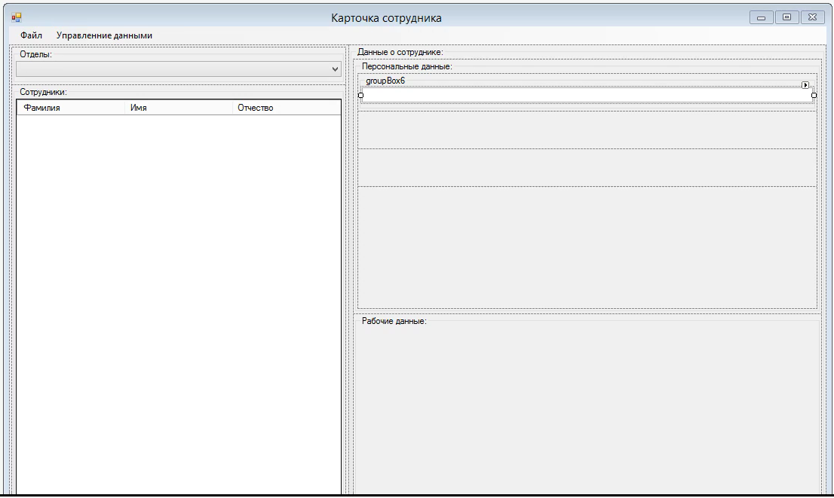

Рисунок 18 – Добавление двух элементов

Скопируем элемент «groupBox6». Так как TextBox является его частью, то он тоже скопируется. Вставляем копируемый элемент в три оставшиеся строки верхней части, но в нижней строки удаляем TextBox и вместо него переносим элемент RichTextBox. Установим «False» в свойстве Enabled. Теперь переименуем наши GroupBox в «Возраст», «Дата рождения», «Гражданство», «Адрес регистрации». Результат выполнения данных действий демонстрируется на рисунке 19.

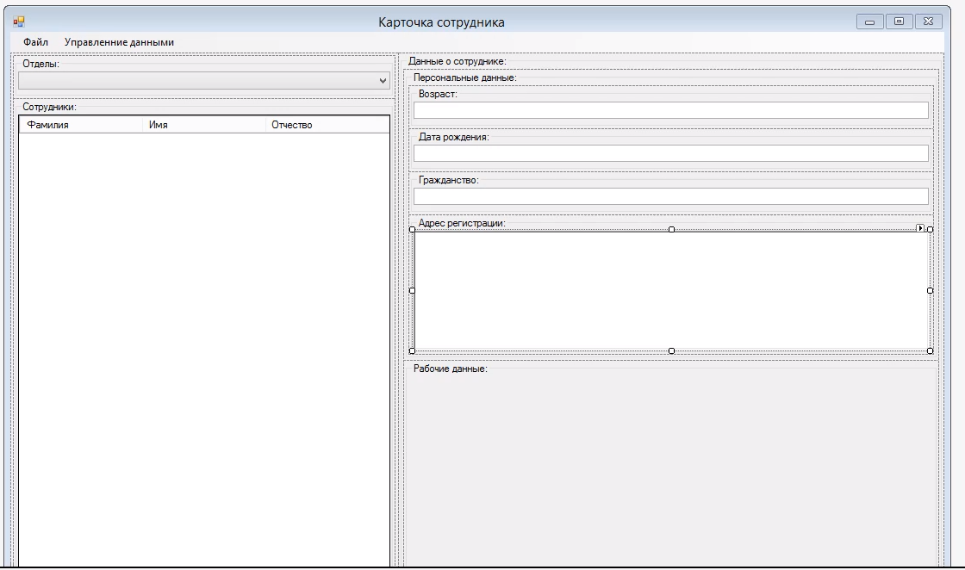

Рисунок 19 – Добавление и переименование GroupBox

Переходим к работе над нижней частью. Здесь выполняется все тоже самое, поэтому подробно описывать данный процесс не будем. Последовательность действий будет такова: добавляем TableLayoutPanel, делаем так чтобы было 3 строки и один столбец. Для первой и третьей строки устанавливаем фиксированные размеры. Вторая строка займет все оставшееся место. Копируем из верхней части GroupBox с текстовым полем и вставляем в наши три строки. Удаляем из второй строки элемент TextBox и вставляем вместо него RichTextBox. Переименовываем текст GroupBox в «Должность», «Образование» и «Опыт работы». Результат на рисунке 20.

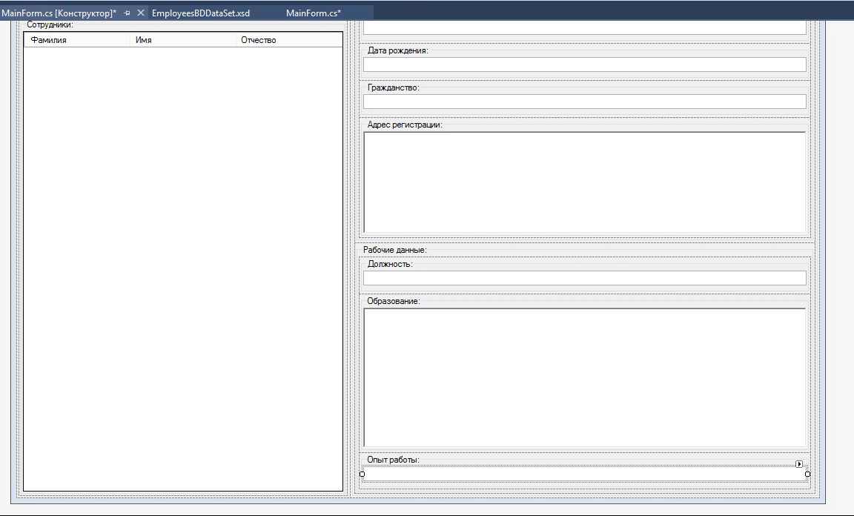

Рисунок 20 – Результат работы с правой частью

Теперь вернемся к левой части нашей формы и создадим кнопки для быстрого и удобного удаления сотрудников и изменения данных. Выбираем необходимую TableLayoutPanel и добавляем еще одну строку (рис. 21).

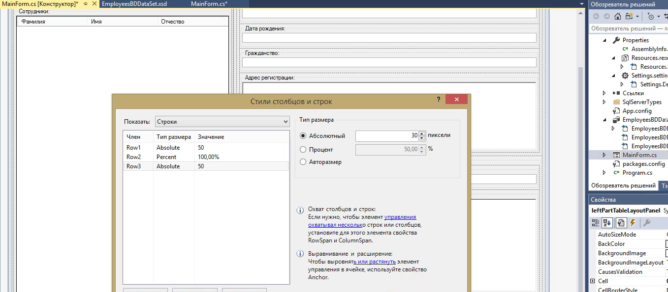

Рисунок 21 – Добавление строки в левой части формы
Переносим на новую строку элемент ToolStrip. Нажимаем на стрелочку и выбираем для первого элемента «Button», для второго «Separator» (вертикальная черта), для третьего снова «Button», для четвертого «Separator» и для пятого вновь «Button» (рис. 22).

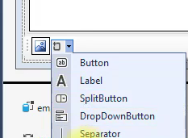

Рисунок 22 – Добавление кнопок

В свойствах каждой из трех кнопок находим DisplayStyle и выбираем там «Text». В свойстве Text вводим тот текст, который будет отображаться на кнопках: «Добавить», «Изменить», «Удалить». Результат данных действий на рисунке 23.

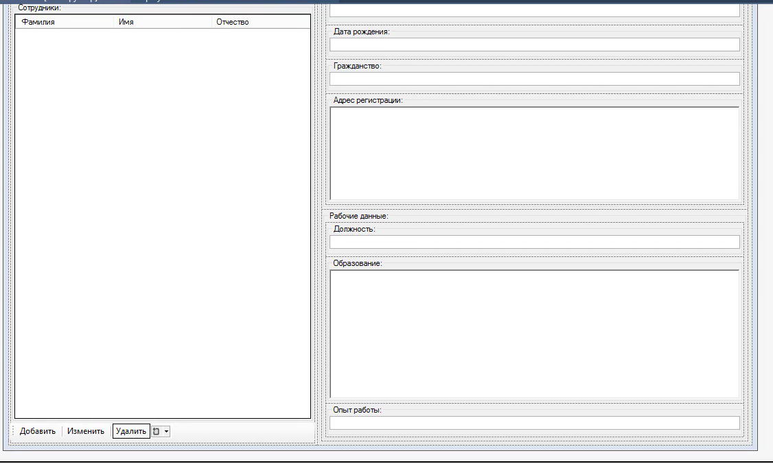

Рисунок 23 – Добавление кнопок в левой части
Откроем вверху нашей формы раздел «Управление данными» и добавим в «Отделы» и «Сотрудники» те же три кнопки «Добавить», «Изменить», «Удалить», как это показано на рисунке 24.

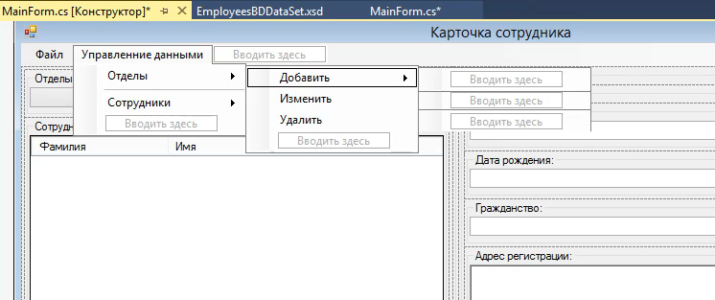

Рисунок 24 – Работа с разделом «Управление данными»

Откроем свойства основной формы и скопируем параметры свойства Size в свойство MinimumSize. Благодаря этому наше приложение нельзя будет сузить, и оно всегда будет иметь нормальный рабочий вид (рис. 25).

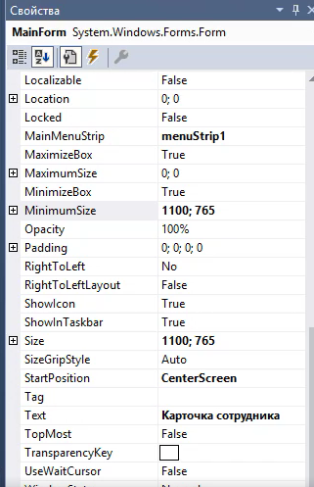

Рисунок 25 – Установка минимальных размеров окна приложения
Так как два наших элемента RichTextBox имеют другие свойства работы, нам придется в ручную прописать для них код, чтобы они не отличались от других Textbox (рис. 26). Делается это в файле MainForm.cs

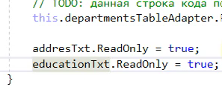

Рисунок 26 – Код для RichTextBox

Итоговый интерфейс нашей программы представлен на рисунке 27.

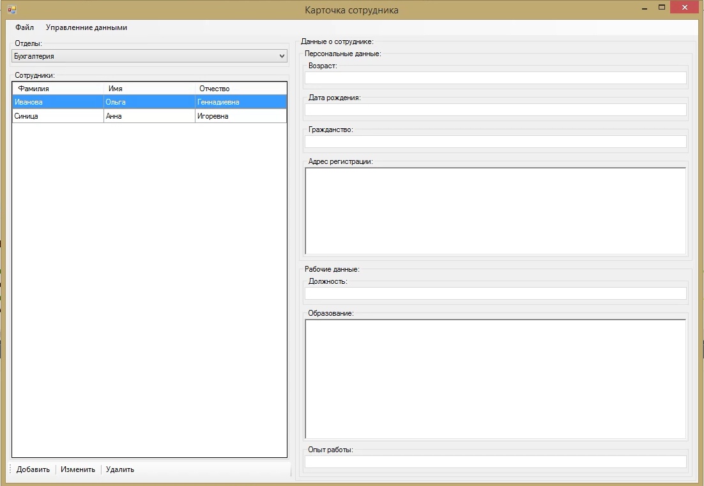

Рисунок 27 – Итоговый интерфейс программы

Итак, мы закончили создание интерфейса нашей программы. Далее нам предстоит заполнить информационные поля о сотруднике, созданные нами, данными из базы данных.

